河北野生原酒店简介
- 整体概况：
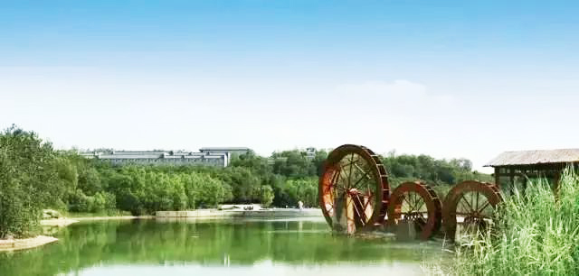

河北野生原酒店地处河北省石家庄市平山县滹沱河畔，占地4000余亩，是由敬业集团投资兴建的一座四星级休闲度假庄园，集食、宿、游、购、娱为一体，可同时容纳1500余人食宿、举办千人会议。酒店拥有千亩湖面、万壑松林，建筑面积达80000平方米，绿色植物覆盖面积可达75%以上，是名副其实的“天然大氧吧”。毗邻革命圣地西柏坡、避暑圣地驼梁山、北武当天桂山，距石家庄火车站50公里，距飞机场60公里，交通便利，环境优越，是石家庄周边一处拥有山景、水景、园景三景合一的AAAA级旅游景区。
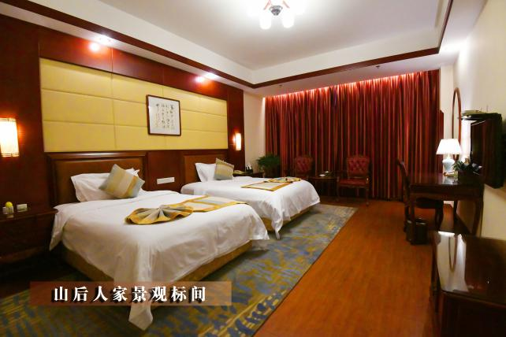
二、客房区：缔造最佳睡眠环境
河北野生原酒店客房区由山里人家、山前人家、山后人家三部分组成，分别设有温泉花园房104套、湖景房69套、商务标间207套、家庭房4套，豪华行政标间79套、大床房26套、豪华行政套房8套、娱乐套房2套、婚房1套、总统套房1套，共计501套，可同时容纳1000人住宿。
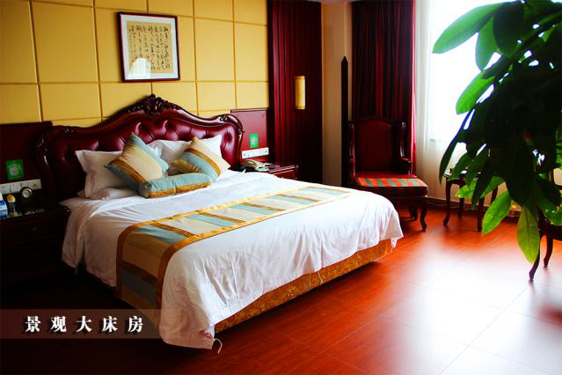
客房标间面积为38平方米，比同等星级酒店大3—5平方米;单人床尺寸为1.35m*2m,而同星级酒店大多数为1.2m*2m。酒店房间设计、装修均采用的是国际、国内十大品牌的设施,如TOTO洁具、舒达床垫、TCL电视、热带雨淋式花洒淋浴等。野生原酒店不仅提供舒适的睡眠设施，还为客人缔造最佳睡眠环境，夜晚在优雅安静中入眠，清晨伴随着鸟儿的歌唱醒来。
三、餐饮区：天然、绿色有机烹饪食材
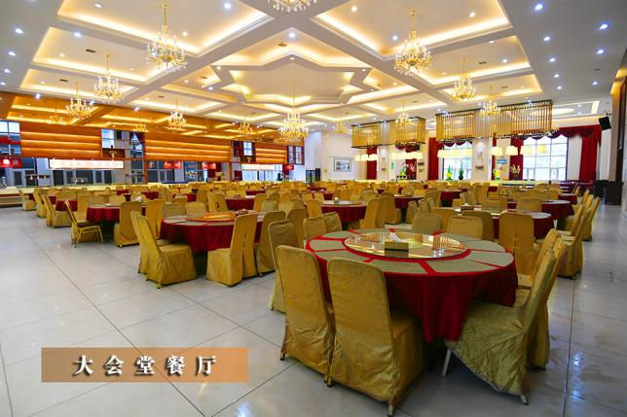
野生原酒店餐饮区由杂粮食府、野生原大会堂、山后人家三部分组成，设有古式特色、高档雅间20余个、可容纳150—300人的大厅3个、600人的宴会厅1个，可同时容纳1500人就餐。
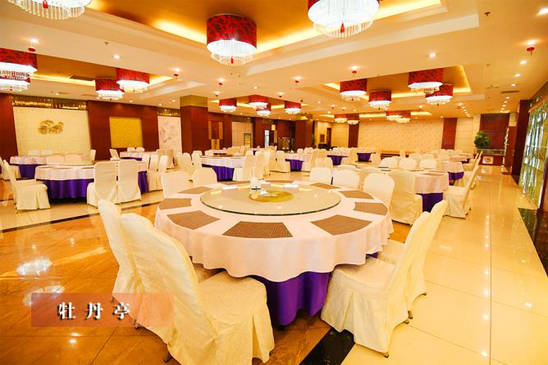
餐饮菜品以农家菜和野味为主，为客人提供健康绿色菜品。酒店开耕种植各种时令蔬果，充分体现出现代人绿色、养生的消费理念。特色菜品有农家大锅菜、乡村烩菜、特色烤全兔、榆钱笨鸡蛋、香焖野山鸡、全羊宴（烧烤）、科尔沁羊肉火锅等。
为增加夜间的活动趣味，酒店开设了烧烤广场，特色烤全羊、烤羊腿、羊肉串、海鲜、野味、蔬菜等一应俱全，为客人提供的烤全羊羊肉是从附近农户家现买的羊，羊肉串采用的是科尔沁草原羊品质保证。另设有科尔沁羊肉火锅作为冬季必备的暖胃上品，野生原酒店寻找正宗的科尔沁草原羊，依托敬业集团乌钢优势采购内蒙的科尔沁草原羊肉，直采羊肉定期发货保证羊肉的真材实料。科尔沁草原羊全部散养，肉质细嫩、绿色健康、营养丰富，让您在绿色天然大氧吧中享受烧烤盛宴，享用放心羊肉。野生原酒店餐饮部推出原生态羊肉火锅、羊杂汤、羊汤、麻辣羊蝎子、羊肉丸子汤、大葱羊肉饺子、鲜羊肉礼盒等饕餮盛宴。
四、会议区：专业的会场服务
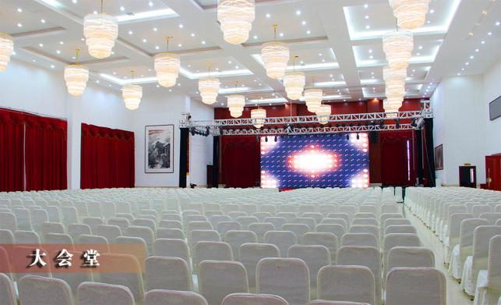
会议区由会议中心、野生原大会堂、山后人家三部分组成，大小会议室共计14个，可容纳15—25人的小会议室5个，60人型会议室2个，120人的会议室1个，170人的会议室3个，300人左右的会议室2个，其中最大的会议室可同时容纳1300人开会。
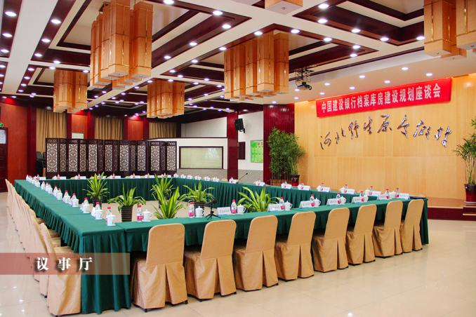
会场环境优雅设施齐全，装有室内无影灯、松下牌高清投影仪、调音台、高品质大型音响、LED大屏、中央空调等，可完成对各种图文信息（包括各种软体的使用、DVD/CD碟片、录像带、各种声音）的播放功能；实现多功能厅的现场扩音、播音，配合大屏幕投影系统提供优良的视听效果。
野生原酒店自2005年正式开放以来，以鲜明的经营特色，细致、细微的服务吸引了无数宾客，曾接待过众多银行、医药、政府等培训及贵宾团体。至今已成功接待多次千人以上会议，如三一重工、美的电器、格力电器等千人会议、国研斯坦福及清华大学EMBA师生等贵宾来访。在接待各类会议上有着相当丰富的经验，树立了良好的口碑。
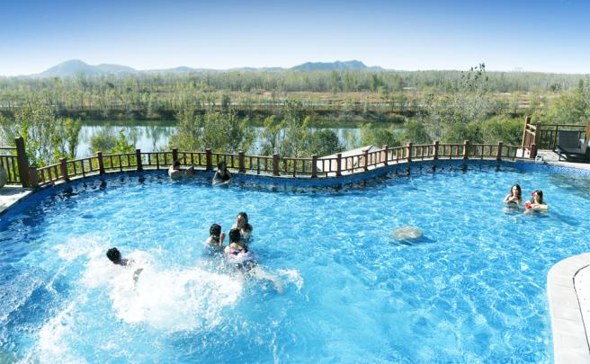
五、缥缈间温泉：缥缈人间 泉释浪漫
缥缈间温泉采用温塘镇历史悠久的地下温泉水，总规划面积73137 ㎡，约为110亩。风格各异的大小泡池共50个，透明泳池1个，无边际泳池1个，室内造浪池、儿童戏水区等，配套的休息大厅可免费提供报刊、饮品、水果、点心，同时还设有棋牌室、健身房等娱乐项目总投资3.1亿元。
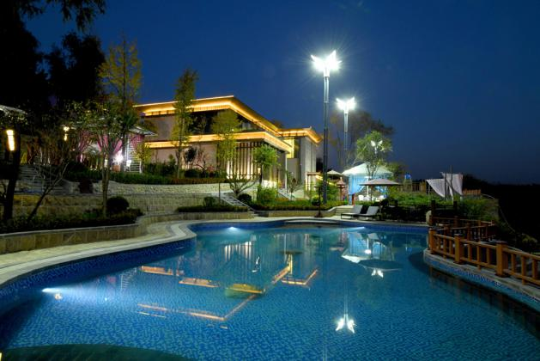
追本溯源温塘泉：温塘天然温泉水，25公里管道输送,保温保质更有韵味、更浪漫。缥缈间温泉采用温塘镇历史悠久的地下温泉水，富含硫磺等30多种有益人体的矿物质，属保健型高温氡泉。
主题透明泳池：缥缈间温泉以匠心独运的透明温泉闻名遐迩，通透的池底及无边际设计与青山蓝天相辉映，与众不同的空中游鱼体验独特的自由与浪漫，让您彻底放空心灵。品林间惬意清风，赏四时美景流转。
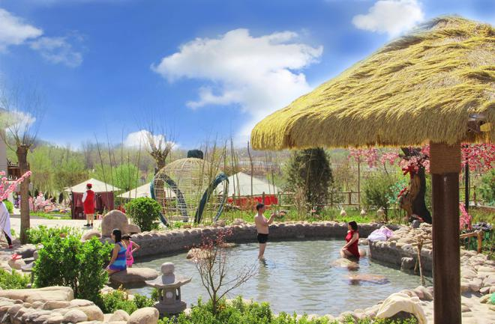
主题温泉激情浪漫：缥缈间下设热带风情浪漫养身、生态自然浪漫养心、野奢尊享浪漫养神三大功能区，打造别具一格的十大主题温泉，50个泉池，或跃动激情、或芳香爱恋、或光影梦幻、或诗情画意，移步换景、鸟语花香，让您尽享激情浪漫的深度温泉体验。
六、民俗文化体验园：新型体验式园区
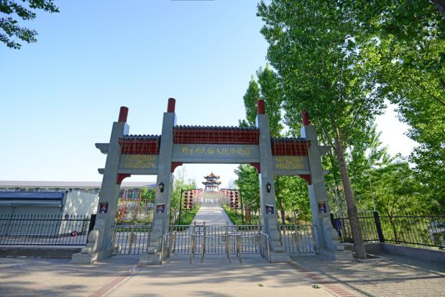
野生原民俗文化体验园是以60年代前平山农村为背景而建，占地60余亩，连续3年被市教育局评为研学旅行教育基地。民俗文化体验园是集农耕文化展示、体验、情感交流、休闲娱乐于一体的新型体验式园区。园区分为文化历史展览区、农耕文化体验区、儿童娱乐区等，野生原民俗文化体验园里有老人难忘的回忆，有小朋友快乐的体验，更有青年一代扶老携幼尽显温馨和谐的家庭氛围。
七、娱乐项目：休闲度假最佳选择

娱乐项目由室内项目及户外项目组成。室内有桌上足球、室内羽毛球、乒乓球、斯诺克台球、沙弧球、有氧健身器材、力量型健身器材及KTV包房、特色演艺厅，室外有垂钓、划船、拓展项目、健康路、万壑松林骑行，是客人休闲度假、体验竞技活动、提高团队凝聚力的最佳场所。
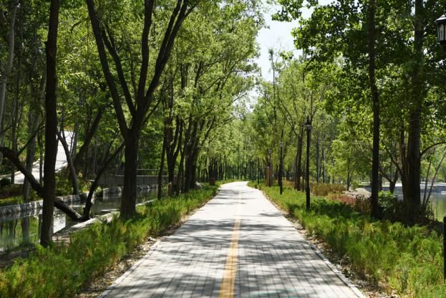
万壑松林惊险骑行：万壑松林惊险骑行景区覆地两千余亩，为典型的次原林生态区，地形复杂错落，有“三原四梁六沟八壑”之称。骑行山道自水碾门始，循环一圈至接待总站止，总长约5公里，有60度爬坡、垂直跌落、末路穷途、速度为王、飞车蹦极等多种惊险刺激等你体验，是体验山地骑行的绝佳之地。还可以欣赏沿线的12处景点，观赏户外的野鸡和松鼠，呼吸清新的氧气，将速度、激情和大自然融为一体。
健康路全长2960米，分三个区域大圈1730米热量消耗210千卡、小圈790米热量消耗40千卡、野鸭湖广场170米热量消耗25千卡，是为住店客人量身打造的休闲体验产品；是游客晨练、散步的最佳场所。散步途中您还可观赏到荷花池、野鸭湖、仙鹤岛、鹊桥、吉祥龟、河神庙、河神轮等沿途的风景。
八、4A级旅游景区：绿色环保“天然大氧吧”
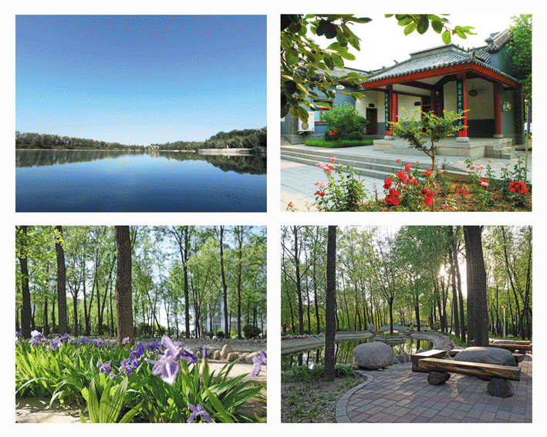
度假村原生态绿色植物覆盖面积达到75%以上，有松竹、银杏、油松、柿子树、杏树等植物，是名副其实的“天然大氧吧”，是石家庄周边一处拥有山景、水景、园景三景合一的4A级旅游景区。景区内置三湖四岭五沟，有旅游景点20余个,园区内设旅游线路3条，浏览一圈大约需要3个小时左右。酒店设有专业的旅游接待团队，可设计旅游线路、提供接站、专业导游讲解等全方位旅游接待服务，还可结合周边景区黄金寨、腾龙山、西柏坡、天桂山、抱犊寨等地进行组合观光旅游。度假村秉承“绿色环保”的可持续发展理念，倡导环保、健康、安全，坚持绿色管理、绿色消费。
九、婚宴服务：典雅浪漫婚礼
野生原酒店是非常理想的婚宴接待场所，有野生原大会堂宴会厅、杂粮食府大厅、牡丹厅等优雅婚宴场所。典雅的室内婚礼宴会大厅，唯美的户外浪漫婚礼，雅趣的野外篝火烧烤晚会，可以全面满足婚宴双方家人的不同需求。另外还是孩子满月酒、寿宴、公司开业、店庆等各种聚会、宾客宴请的绝佳选择。
十、酒店获得的荣誉
酒店自开业以来秉承“宾客满意是我们服务的宗旨”，受到了社会各界人士的好评。2008年荣获“四星级”饭店称号；2008年12月被河北省建设厅评为“园林式单位”；2009年被慧聪网评为“最受商务人士喜爱十佳度假酒店”；2011年被授予“党政机关出差定点饭店”；2011年5月被授予“市级绿色饭店”称号；2016年被河北省消费者协会评为“消费者满意师范单位”；2018年被石家庄市消费者协会评为“石家庄市消费教育基地”；2017年-2018年连续两年被评为“石家庄庄里外休闲好去处上榜名家”；2018年被中国森林产业联合会评为“全国森林康养基地试点建设单位”；2018年入选中国饭店协会“会员单位”；2019年被授予“党政机关出差定点饭店”。
十一、酒店地址、路线：
地址：河北省石家庄市平山县钢城路北行3公里
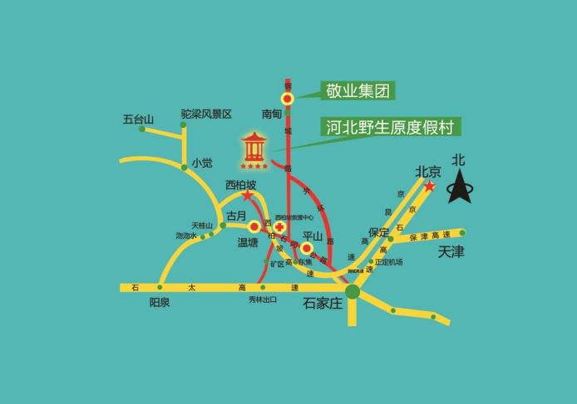
前往河北野生原酒店路线信息：
从北京到野生原需要4个小时左右，从石家庄到野生原需要1个小时，行车路线：
线路一：京石高速转西柏坡高速——平山口（6411口下）下高速——直行丁字路口左转直行——红绿灯（可见西柏坡救援中心）右转直行过漫水桥左转。
线路二：石太或京昆高速转西柏坡高速——平山口（6411口下）下高速——直行丁字路口左转直行——红绿灯（可见西柏坡救援中心）右转直行过漫水桥左转。
线路三：石闫路——平山县外环路——钢城路右转直行——过漫水桥左转
线路四：火车站（20路车）——石家庄北站（平山长途汽车站）——平山客运站下车打车到河北野生原度假村

